 นิววิวทัวร์ ใบอนุญาตฯ 51/00474
2/2 อาคารสุนทร ถนนแฮปปี้แลนด์ แขวงคลองจั่น เขตบางกะปิ กรุงเทพฯ 10240.
โทร. 02-733-3996, 02-733-0683, 085-515-4949 โทรสาร. 02-733-06833099
E-mail: info@newviewtour.com Website: www.NewViewTour.com

THA-2PROVJ19-3BKK-ภูเก็ต-พังงา-เกาะพีพี-แหลมพรหมเทพ
ล่องอ่าวพังงา-เขาพิงกัน-เกาะปันหยี-หมู่เกาะพีพี-ดำน้ำชมปะการัง
อ่าวมาหยา-แหลมพรหมเทพ-วัดฉลอง-ภูเก็ตแฟนตาซี

เดินทางโดยเครื่องบิน 3 วัน 2 คืน
สายการบินไทย TG
นำท่านชื่นชมกับธรรมชาติ ล่องอ่าวพังงา ชมความงามของถ้ำลอดพังงา สัญลักษณ์ของอ่าวพังงา ชมบ้านกลางน้ำที่เกาะปันหยี เลือกซื้ออาหารทะเลตากแห้ง ถ่ายรูปที่เขาพิงกันและเขาตาปู ชมความงามของเกาะพีพีดอน เกาะพีพีเล ดำน้ำชมปะการัง ล่องเรือชมความงามของอ่าวต่างๆ อาทิ อ่าวมาหยา โล๊ะซามะ ปิเละ(ทะเลใน) เที่ยวภูเก็ต ชมพระอาทิตย์ตกที่แหลมพรหมเทพ วัดฉลอง นมัสการพระผุด ที่วัดพระทอง ชมโชว์อลังการ ภูเก็ตแฟนตาซี

กำหนดการเดินทาง ลูกค้าจัดกรุ๊ปส่วนตัว สามารถกำหนดวันที่เดินทางเองได้ กรุณาติดต่อเจ้าหน้าที่
ราคาติดต่อเจ้าหน้าที่

พัก โรงแรม จ.ภูเก็ต 2 คืน
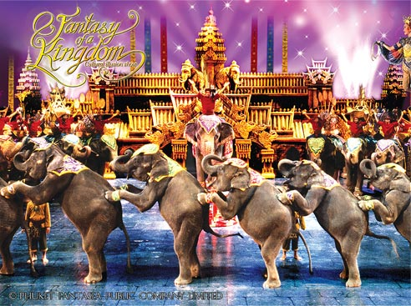
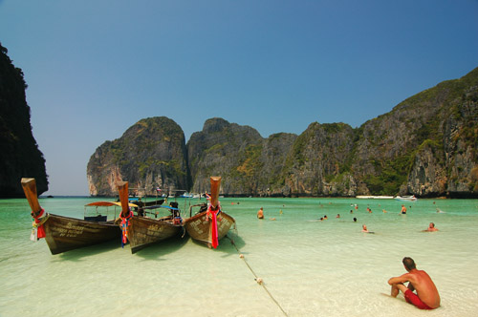
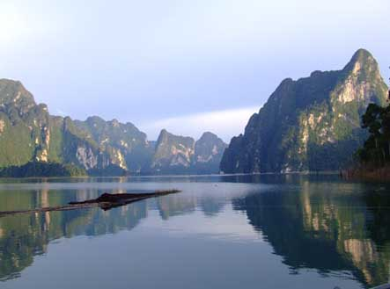
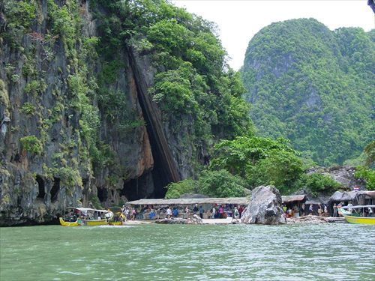

ทัวร์วันที่ 1  กรุงเทพฯ-ภูเก็ต-ล่องอ่าวพังงา-เกาะปันหยี-ภูเก็ตแฟนตาซี
06.00 น.  คณะเดินทางพร้อมกันที่ ท่าอากาศยานสุวรรณภูมิ ชั้น 4 ประตูทางเข้าที่ 2 ผู้โดยสารขาออกภายในประเทศ เคาน์เตอร์เช็คอิน-ซี (C) สายการบินไทย เจ้าหน้าที่รอให้การต้อนรับท่านและคอยอำนวยความสะดวก
07.45 น. เหิรฟ้าสู่ จ.ภูเก็ต โดยเครื่องบินสายการบินไทย เที่ยวบินที่ TG 201
09.10 น. ถึงสนามบิน จ.ภูเก็ต นำท่านขึ้นรถบัส เดินทางสู่ จ.พังงา
10.00 น. นำท่านสู่ท่าเรือ ลงเรือท่องเที่ยวลำใหญ่ ล่องอ่าวพังงา ชมธรรมชาติอันอุดมสมบูรณ์ของป่าชายเลน ที่สมบูรณ์ที่สุดของประเทศ และประกอบไปด้วยทิวทัศน์ของเขาหินปูน รูปร่างแปลกตา ชมถ้ำลอด สัญลักษณ์ของอ่าวพังงา ชมหินงอหินย้อยที่อยู่ภายในถ้ำ ที่เรือสามารถลอดผ่านไปได้ จากนั้นชม เขาหมาจู และผ่านชม เกาะนมสาว (เกาะอกนางเมรี) ที่เป็นที่มาของนิทานพื้นบ้าน “พระรถ เมรี” นำท่านขึ้นเขาพิงกัน ชมความมหัศจรรย์ของเขาพิงกัน และเขาตาปู ที่อยู่ไม่ไกลกันนัก
13.00 น. บริการอาหารกลางวัน (1) ณ ร้านอาหารบน เกาะปันหยี หลังอาหารมีเวลาให้ท่านได้เลือกซื้อสินค้าทะเลตากแห้งเป็นของฝาก
14.00 น. เดินทางกลับสู่ ท่าเรือ แวะให้ท่านชมภาพเขียนสีสมัยโบราณ ที่ เขาเขียน
16.00 น. นำท่านขึ้นรถบัสคันเดิม เดินทางเข้าสู่ เกาะภูเก็ต เกาะที่ใหญ่ที่สุดของประเทศ
17.30 น. นำท่านเข้าสู่ที่พัก โรงแรม Peach Hill ภูเก็ต หรือเทียบเท่า
18.00 น. เดินทางสู่ หาดกมลา นำท่านเข้าสู่ ภูเก็ตแฟนตาซี สัมผัสกับความอลังการของร้านค้าต่างๆ ที่ถูกตกแต่งอย่างวิจิตร
19.00 น. บริการอาหารค่ำ (2) ณ ห้องอาหารมโนราห์ทอง เพลิดเพลินกับอาหารนานาชนิด แล้วนำท่านเข้าสู่โรงละคร ชมโชว์ “มหัศจรรย์กมลา” ที่ยิ่งใหญ่อลังการ ด้วย แสง สี เสียง เทคนิคพิเศษต่างๆ
22.30 น. นำท่านเข้าสู่ที่พัก เชิญท่านพักผ่อนตามอัธยาศัย

ทัวร์วันที่ 2  ภูเก็ต-เกาะพีพี-ดำน้ำชมปะการัง-แหลมพรหมเทพ
06.00 น. บริการอาหารเช้า (3) ที่ห้องอาหารของโรงแรม จากนั้นเดินทางสู่ท่าเรือ
08.00 น. เดินทางถึงท่าเทียบเรือรัษฎา นำท่านขึ้นเรือท่องเที่ยว Sea Angle เดินทางสู่ เกาะพีพี
10.30 น. ถึง เกาะพีพีเล นำท่านชมความงามรอบเกาะ ชมอ่าวต่างๆที่มีความสวยงาม น้ำทะเลใสราวมรกต อาทิ อ่าวมาหยา สถานที่ถ่ายทำภาพยนตร์เรื่อง The Beach ที่โด่งดัง อ่าวโล๊ะซามะ อ่าวปิเละ (ทะเลใน) จากนั้นให้ท่านได้ ดำน้ำชมปะการังน้ำตื้น ที่บริเวณอ่าวต้นไทร ชมฝูงปลาทะเลสีสันสวยงามมากมาย
12.00 น. นำท่านเข้าสู่ เกาะพีพีพดอน
พร้อม บริการอาหารกลางวัน (4) ณ ร้านอาหารบนเกาะ หลังอาหารมีเวลาให้ท่าน ได้เล่นน้ำทะเล หรือเลือกพักผ่อนบริเวณชายหาดอันแสนบริสุทธิ์ เดินเล่นเลือกซื้อสินค้า ของที่ระลึกภายในตลาดบนเกาะ
15.00 น. นำท่านลงเรือท่องเที่ยวลำเดิม เดินทางกลับสู่ เกาะภูเก็ต
17.00 น. ถึงท่าเรือเกาะภูเก็ต นำท่านขึ้นรถบัส เดินทางสู่ แหลมพรหมเทพ ให้ท่านชมบรรยากาศของพระอาทิตย์ตก จุดที่สวยที่สุดของประเทศ แล้วชม ประภาคารกาญจนาภิเษก ที่อยู่บริเวณใกล้เคียง
19.00 น. บริการอาหารค่ำ (5) ณ ร้านอาหาร แล้วนำท่านเข้าสู่ที่พัก โรงแรม Peach Hill ภูเก็ต หรือเทียบเท่า

ทัวร์วันที่ 3  เที่ยวชมเมืองภูเก็ต-วัดฉลอง-พระผุด-กรุงเทพฯ
07.00 น. บริการอาหารเช้า (6) ณ ห้องอาหารของโรงแรม
09.30 น. นำท่านสู่ วัดฉลอง ให้ท่านนมัสการ หลวงพ่อแช่ม พระเกจิอาจารย์ชื่อดัง เป็นที่นับถือและรู้จักกันดีของชาวภูเก็ต จากนั้นนำท่านชมย่านตัวเมืองเก่า ชม ตึก “ชิโน-โปตุกีส” อาคารที่เป็นรูปแบบสถาปัตยกรรมผสมผสานระหว่าง จีนและโปรตุเกส ที่สวยงาม จากนั้นนำท่านขึ้นสู่ เขารัง ให้ท่านชมวิวทิวทัศน์ของตัวเมืองภูเก็ตและอ่าวฉลอง
12.00 น. บริการอาหารกลางวัน (7) ณ ร้านอาหาร
13.00 น. อิสระให้ท่านได้เลือกซื้อของฝากที่ขึ้นชื่อ อาทิ เต้าส้อ น้ำพริกกุ้งเสียบ ผลิดภัณฑ์จากเม็ดมะม่วงหิมพานต์ และของที่ระลึกต่างๆ อาทิ ผ้าบาตริก และเครื่องประดับจากมุก
15.00 น. นำท่านนมัสการ พระผุด พระพุทธรูปที่ศักดิ์สิทธิ์ ที่วัดพระทอง 1 ใน Unseen in Thailand จากนั้นชม วัดพระนางสร้าง นมัสการเจ้าแม่กวนอิม และชมพระสามกษัตริย์ (พระในพุง)
19.15 น. เดินทางกลับสู่ กรุงเทพฯ โดยเครื่องบินสายการบินไทย เที่ยวบินที่ TG 218
20.40 น. ถึงท่าอากาศยานสุวรรณภูมิ โดยสวัสดิภาพ พร้อมกับภาพความประทับใจ



อัตราค่าบริการ | ผู้ใหญ่  พักห้องคู่ | เด็ก พักกับ  ผู้ใหญ่ 1 ท่าน | เด็ก พักกับ  ผู้ใหญ่ 2 ท่าน  เสริมเตียง | เด็ก พักกับ  ผู้ใหญ่ 2 ท่าน  ไม่เสริมเตียง | ผู้ใหญ่  พักเดี่ยว เพิ่ม
-ราคาติดต่อเจ้าที่
เดินทางโดยรถบัสปรับอากาศ 2 ชั้น ต้องมีจำนวนลูกค้าอย่างต่ำ 30 ท่าน



อัตราค่าบริการนี้รวม
- ค่าตั๋วเครื่องบินไป-กลับกรุงเทพฯ-ภูเก็ต-กรุงเทพฯ สายการบินไทย ชั้นประหยัด
- ค่ารถปรับอากาศท่องเที่ยวตามรายการ , ค่าอาหาร 7 มื้อ ตามที่ระบุในรายการ
- ค่าที่พัก 2 คืน ตามที่ระบุในรายการ (พักห้องละ 2 ท่าน) , ค่าพาหนะท้องถิ่น(ถ้ามี) ตามรายการ
- ค่ามัคคุเทศก์ ผู้ชำนาญงาน ดูแลตลอดการเดินทาง
- ค่าประกันอุบัติเหตุ ในระหว่างการเดินทาง วงเงินท่านละ 1,000,000 บาท
อัตราค่าบริการนี้ไม่รวม
- ค่าใช้จ่ายส่วนตัวอื่นๆ อาทิ ค่าอาหารและเครื่องดื่ม ที่สั่งนอกเหนือรายการ , ค่ามินิบาร์ในห้องพัก , ค่าโทรศัพท์และค่าซักรีด ฯลฯ
- ค่าใช้จ่ายที่มีการเปลี่ยนแปลงการเดินทาง ที่เกิดจากผู้เดินทางเอง
- ค่าธรรมเนียมอุทยานแห่งชาติสำหรับชาวต่างชาติ ต้องจ่ายเพิ่มต่างหาก
- ค่าภาษีมูลค่าเพิ่ม 7 %
- ค่าอาหารค่ำ กาล่าดินเนอร์ ในช่วงเทศกาลปีใหม่
สิ่งที่ควรนำติดตัว
- ยาประจำตัว , ชุดที่สวมใส่สบาย , รองเท้าที่สวมใส่สบาย
- ชุดสำหรับเล่นน้ำ , กล้องถ่ายรูป , อุปกรณ์กันแดด , ร่มพับ
เงื่อนไขการจอง
- กรุณาโทรสำรองที่นั่ง แจ้งชื่อ-นามสกุล พร้อมเบอร์โทรศัพท์และที่อยู่สำหรับการออกใบแจ้งหนี้ และใบเสร็จรับเงิน
- วางเงินมัดจำ ท่านละ 5,000 บาท โดยการโอนเงินเข้าบัญชี ที่นั่งจะยืนยัน ต่อเมื่อได้รับเงินมัดจำแล้วเท่านั้น
- ส่วนที่เหลือ ชำระทั้งหมดก่อนการเดินทาง 10 วัน

หมายเลขบัญชี
ชื่อบัญชี “บริษัท อุบลพัฒนา จำกัด”
ธนาคารกรุงเทพ สาขาเอ็นมาร์ค บัญชีออมทรัพย์ เลขที่บัญชี 928-0-20121-2
เมื่อโอนเงินเข้าบัญชีเรียบร้อยแล้ว กรุณาเขียนชื่อ เบอร์โทรศัพท์ โปรแกรมทัวร์ พร้อมแฟ็กซ์สลิปการโอนเงินเข้ามาที่ Fax. 02-733-3099

เงื่อนไขการยกเลิก
- ยกเลิกการเดินทางก่อนเดินทาง 30 วัน คืนค่าทัวร์ทั้งหมด (ยกเว้นค่ามัดจำ)
- ยกเลิกการเดินทางภายใน 15-30 วัน ก่อนการเดินทาง บริษัทฯขอสงวนสิทธิ์ในการคืนค่ามัดจำในทุกกรณี
- ยกเลิกการเดินทางภายใน 7-14 วัน ก่อนการเดินทาง บริษัทฯขอสงวนสิทธิ์คิดค่าใช้จ่าย 80 เปอร์เซ็นต์ของราคาทัวร์ ในทุกกรณี
- ยกเลิกการเดินทางภายใน 1-6 วัน ก่อนการเดินทาง บริษัทฯขอสงวนสิทธิ์ในการคืนเงินค่าทัวร์ทั้งหมดในทุกกรณี

หมายเหตุ ทางบริษัทฯ ขอสงวนสิทธิ์ในการเปลี่ยนแปลงรายการท่องเที่ยว เพื่อให้เป็นไปตามความเหมาะสมของสถานที่และเวลา โดยมิต้องแจ้งให้ทราบล่วงหน้า ทั้งนี้โดยคำนึงถึงผลประโยชน์และความปลอดภัยของท่านเป็นหลัก



